На правах рукописи

НЕКРАСОВ НИКОЛАЙ АЛЕКСАНДРОВИЧ

ИММИГРАЦИЯ В АВСТРАЛИЮ:
ТЕНДЕНЦИИ И ПОДХОДЫ К РЕГУЛИРОВАНИЮ

Автореферат
диссертации на соискание ученой степени
кандидата экономических наук

08.00.05 – Экономика и управление народным хозяйством
(Экономика народонаселения и демография)

Москва, 2009
Работа выполнена в Учреждении Российской академии наук Институте социально-политических исследований РАН
Научный руководитель | доктор экономических наук, профессор  Рязанцев Сергей Васильевич
Официальные оппоненты | доктор экономических наук, профессор  Воробьева Ольга Дмитриевна  кандидат экономических наук  Артемов Сергей Викторович
Ведущая организация | Российский университет дружбы народов

Защита состоится 21 января 2010 года в 14-00 часов на заседании диссертационного Совета Д.002.088.02 при Учреждении Российской академии наук Институте социально-политических исследований РАН.

С диссертацией можно ознакомиться в библиотеке Учреждения Российской академии наук Институте социально-политических исследований РАН по адресу: 117218, г. Москва, ул. Кржижановского 24/35, корп. 5.

Автореферат разослан «____» _________________ 2009 года.

Ученый секретарь Совета,
кандидат экономических наук Л.В. Макарова
ОБЩАЯ ХАРАКТЕРИСТИКА РАБОТЫ
Актуальность темы исследования. В настоящее время Австралия является одной из самых привлекательных в иммиграционном отношении стран. Она наряду с Канадой и Норвегией занимает лидирующие позиции в мире по уровню жизни населения. По итогам 2005 г. в стране проживали около 20,4 млн. человек, в том числе 4,7 млн. человек были иммигрантами в первом поколении, т.е. родились за пределами Австралии. Таким образом, каждый пятый житель Австралии был в своем недалеком прошлом иммигрантом.
Австралия активно привлекает иммигрантов на протяжении нескольких десятилетий, используя иммиграцию в интересах своего социально-экономического и демографического развития. За это время в стране сформировалась четкая иммиграционная политика, основанная на селективном отборе молодых и высококвалифицированных иммигрантов, необходимых для страны. Современная иммиграционная политика Австралии направлена на достижение следующих целей: привлечение мигрантов, чьи квалификационные характеристики и профессиональный опыт соответствуют потребностям экономики страны; противодействие нелегальной иммиграции; развитие принципов мультикультурного общества.
Существует две правительственные программы, разрабатываемые в целях содействия желающим переехать в Австралию. Первая программа - переселение на постоянное место жительства, включающая три основных потока: экономическая иммиграция; семейная иммиграция; программа возвращения бывших граждан Австралии и миграция граждан Новой Зеландии. Вторая программа - гуманитарная, разработана в целях приема беженцев и лиц, ищущих убежище.
Некоторые положения иммиграционной политики Австралии могут быть применены с соответствующей адаптацией к России. В частности, перед Россией остро стоит проблема привлечения высококвалифицированных специалистов и заселения пустующих территорий. Кроме того, интересна политика Австралии в отношении регулирования трудовой и учебной иммиграции. В настоящей работе рассматривается опыт иммиграционной политики России применительно к возможностям его использования в России.
Объектом исследования является иммиграция и иммиграционная политика Австралии. Предмет исследования – особенности интеграции иммигрантов в принимающем обществе и подходы к регулированию иммиграции в Австралии.
Цель исследования – выявить особенности интеграции иммигрантов различных этнических групп в австралийском обществе и подходы к регулированию иммиграции. На основе накопленного опыта регулирования иммиграции в Австралии разработать рекомендации по усовершенствованию миграционной политики России.
Задачи исследования:
- установить причины, динамику и исторические особенности формирования иммиграционных потоков в Австралию на протяжении XVII-XX веков;
- определить масштабы, тенденции и социально-демографическую структуру современных иммиграционных потоков в Австралию на рубеже XX-XXI веков;
- выявить особенности и составные части австралийской модели интеграции иммигрантов различных этнических групп в принимающем обществе;
- определить исторические и современные особенности развития русскоязычной общины в Австралии, а также роль иммиграции в ее формировании;
- установить социально-демографическую структуру и особенности интеграции в австралийское общество различных частей русскоязычной общины;
- выделить этапы формирования и инструменты реализации иммиграционной политики Австралии на современном этапе;
- разработать рекомендации по совершенствованию миграционной политики России в области привлечения и интеграции иммигрантов с учетом опыта Австралии.
Методологическую и теоретическую базу исследования составили труды российских и зарубежных ученых по демографии, истории, экономике, социологии, международному праву, а также российские и австралийские нормативно-правовые акты, регулирующие миграционные процессы. Данное диссертационное исследование основывается на научных трудах выдающихся отечественных и зарубежных ученых. Среди российских ученых необходимо выделить работы: Воробьевой О.Д., Ивахнюк И.В., Ионцева В.А, Красинец Е.С., Орловой И.Б., Рыбаковского Л.Л., Рязанцева С.В., Топилина А.В., Юдиной Т.Н. Среди зарубежных авторов следует отметить: J.Hjarnoe, W.Bohning, T.Hammar, Y.Lithman, F.Bovenkerk, M.J.I.Gras, D.Ramsoedh, D.Schnapper, P.Koppinger, A.Martin, P.Stalker, F.Schnorrenberg, H.Uihlein, H.Werner, R.Zegers de Beijl. Методология исследования основана на комплексном подходе к анализу влияния иммиграции на демографическое и социально-экономическое развитие Австралии, а также возможности применения австралийского опыта регулирования иммиграции для совершенствования миграционной политики России.
Методы исследования: аналитический метод (анализ научных трудов и нормативных документов в области регулирования иммиграции и стимулирования интеграции иммигрантов в австралийское общество); статистический метод (использование данных текущего учета и переписей населения относительно численности населения, естественного движения, миграции, социально-демографической и этнолингвистической структуры населения Австралии); социологический метод (проведение интервью с экспертами о проблемах интеграции представителей русскоязычной общины и контент-анализ русскоязычной прессы в Австралии).
Источниками информации послужили статистические данные Департамента иммиграции и межэтнических отношений Австралии, Департамента по проблемам туземного населения Австралии, Департамента иммиграции, местного самоуправления и межэтнических отношений Австралии, Трибунала по рассмотрению миграционных апелляций, других министерств и ведомств страны (Министерства иностранных дел, министерства труда, пограничной службы), Федеральной службы государственной статистики РФ, международных организаций (секретариат Организации Объединенных Наций, Всемирный банк, Международная организация по миграции, Международная организация труда).
Научная новизна исследования состоит в следующем:
- выделены основные этапы иммиграционных потоков в Австралию на протяжении XX-XXI веков на основе данных статистики по абсолютным и структурным признакам миграции; а также установлено, что миграционные потоки изменялись под влиянием иммиграционной политики страны и внешних факторов;
- выявлена роль иммиграции в демографическом и социально-экономическом развитии Австралии: на миграционный прирост приходится до 50% прироста населения страны, иммиграционные процессы привели к формированию новой этнической и расовой структуры населения, миграция стала важным источником пополнения рабочей силы, она способствует повышению квалификации местных работников, а дополнительное производство и потребление материальных благ и услуг способствует увеличению ВВП страны;
- предложена классификация способов интеграции иммигрантов в принимающем обществе, в том числе выделены модели с политикой ассимиляции (Франция, Германия, США, Швейцария) и взаимного сосуществования культур (Австралия, Великобритания, Канада, Нидерланды, Бельгия, Дания, Финляндия, Швеция); а также обоснованы составные части интеграции (гражданская, экономическая, социально-психологическая, культурная, религиозная, экологическая) и факторы, стимулирующие и затрудняющие характер интеграции иммигрантов в принимающем обществе;
- уточнено понятие «русскоязычная община» применительно к людям, имеющим русское происхождение в Австралии, установлена примерная численность русскоязычного населения в стране (примерно 60-70 тыс. человек), а также выделены этапы формирования, роль иммиграции и составные части русскоязычной общины в Австралии;
- разработана методика оценки степени интеграции иммигрантов в принимающее общество на основе обобщения экспертных оценок по шести критериям интеграции, дана оценка степени интеграции трех групп русскоязычных иммигрантов в Австралии, установлено, что в наибольшей степени интегрированными в австралийское общество являются представители «новой русской эмиграции», приехавшие в Австралию в 1990-2000-е гг.;
- высказаны концептуальные положения по совершенствованию миграционной политики России с учетом опыта иммиграционной политики Австралии, суть которых заключается в необходимости привлечения учебных и высококвалифицированных мигрантов, активном стимулировании иммиграции высококвалифицированных кадров (научных работников и лиц, имеющих высшее образование), молодежи и инвесторов, готовых вкладывать средства в экономику России;
- разработаны концептуальные предложения по формированию политики интеграции иммигрантов в российское общество с учетом австралийского опыта, который заключается в развитии идеи мультикультурного общества на основе развития межнационального диалога между представителями коренного населения и иммигрантами различных этнических групп через развитие общих социально-экономических и культурных проектов.
Практическая значимость работы состоит в том, что отдельные результаты исследования могут быть использованы для совершенствования миграционной политики России в вопросах привлечения и интеграции иммигрантов в принимающем обществе, а также в рамках учебных курсов «Демография» и «Международная миграция» для студентов ВУЗов.
Апробация работы. Основные положения исследования докладывались на пяти научно-практических конференциях и семинарах: международной научно-практической конференции «Настоящее и будущее демографии России через призму переписей населения» (Москва, 20 апреля 2007 г.), международной научно-практической конференции «Миграция между Россией и Вьетнамом» (Москва, 29 ноября 2007 г.), международной научно-практической конференции «Демографическое будущее России: проблемы и пути решения» (Москва, 19-21 сентября 2008 г.), всероссийском социологическом конгрессе «Социология и общество: пути взаимодействия» (Москва, 21-24 октября 2008 г.), международном научно-практическом семинаре «Социально-демографические проблемы молодежи в условиях кризиса» (Москва, 23-24 ноября 2009 г.).
Структура диссертации. Работа состоит из введения, трех глав, заключения, списка литературы.

ОСНОВНЫЕ ПОЛОЖЕНИЯ ДИССЕРТАЦИИ
1. На основе миграционной статистики Австралии, которая доступна с начала XX века, можно выделить этапы в развитии иммиграционных процессов. Первый этап – 1901-1906 гг. – миграционный прирост имел отрицательное значение, страну покидало больше эмигрантов, чем прибывало в нее иммигрантов. С 1901 по 1906 гг. общий прирост населения страны формировался за счет естественного прироста, а миграция, напротив, отнимала у Австралии незначительную часть населения. В это время в истории страны происходит ряд знаменательных событий, оказавших влияние на иммиграцию. В 1900-1901 гг. английская королева Виктория, как монарх Австралии, подписывает национальную Конституцию. Федерация из шести штатов (Новый Южный Уэльс, Виктория, Южная Австралия, Квинсленд, Тасмания, Западная Австралия) переименовываются в Австралийское Содружество, столицей которого в 1913 г. становится Канберра. В 1901 г. парламент представляет законопроект, известный как «Политика Белой Австралии» (White Australia Policy), целью которого было поставить препоны на пути азиатской иммиграции в страну и сохранить неизменным этнический состав населения. Данная политика привела к тому, что значительная часть иммигрантов прибывала в Австралию из европейских стран. В 1902-1905 гг. 80,4% иммигрантов в Австралию прибыли из Великобритании, 3,2% - из Франции, 2,1% - из Германии, 1,9% - из Италии и только 2,4% - из Китая. В 1906-1910 гг. география прибытия иммигрантов изменилась незначительно: 84,7% составляли граждане Великобритании, 2,5% - Германии, 2% - Франции, 1,3% - Скандинавских стран и только 2,1% приходилось на иммигрантов из Китая. В оба периода китайские иммигранты занимали третье место среди иммигрантов в Австралии.
Началом второго этапа иммиграции в Австралию можно считать 1906 г., когда миграционный прирост стал положительным. С этого момента начинается стабильный рост миграционного прироста за счет увеличения числа иммигрантов. Роль миграционного прироста в формировании общего прироста населения существенно росла вплоть до 1913 г. Причем за 1910-1911 гг. и 1911-1912 гг. миграционный прирост даже превысил естественный прирост населения Австралии. Однако, это было единственным исключением из правил, все остальные годы новейшей истории Австралии миграционный прирост не был больше естественного прироста. Как свидетельствуют австралийские источники между 1906 г. и 1914 г. страна приняла 393,1 тыс. иммигрантов. Население Австралии между 1890 г. и 1920 г. увеличилось в 2 раза с 2,25 млн. до 5 млн. человек, причем на 12% этот рост был обеспечен иммиграционным приростом.
Третий этап в развитии иммиграционных процессов в Австралии приходится на 1913-1917 гг., когда миграционный прирост снова стал отрицательным. Страна теряла за счет эмиграции больше мигрантов, чем приобретала за счет иммиграции. За 1915-1916 гг. миграционная убыль населения Австралии достигла 128,7 тыс. человек. Это был абсолютный рекорд за все годы ведения статистического учета миграции. В структуре прибывших иммигрантов в 1911-1915 гг. доминировали по-прежнему подданные Великобритании – 87,6%. За данный период времени в страну иммигрировали около 546,8 тыс. британских граждан. Далее следовали выходцы из Германии – 12,6 тыс. человек (или 2%), Скандинавских стран – 6,7 тыс. человек (1%). Выходцы из Китая занимали третье место – 10,8 тыс. человек (или 1,7% всех иммигрантов).
С 1917 г. начинается значительный рост иммиграционных процессов в Австралии, который продолжался вплоть до 1929 г. Максимальный объем миграционного прироста был зафиксирован в 1918-1919 гг. и составил 166,3 тыс. человек. На протяжении этого периода времени Австралия стала активно принимать мигрантов из стран «новой эмиграции» - Италии, Испании, Португалии, России, Австро-Венгрии, Греции, Балканских стран. Это отразилось на географической структуре потока иммигрантов, которая существенно трансформировалась. В 1916-1920 гг. выходцы с Британских островов сохранили за собой первенство в иммиграционном потоке – их прибыло 261,7 тыс. человек (или 87,5% всего потока), на второе место вышли китайцы – 9,3 тыс. (3%), далее следовали выходцы из США и Канады – 5,5 тыс. человек (1,8%), Франции – 3,4 тыс. человек (1,1%), а также Японии – 3,3 тыс. человек (1%). В 1921-1925 гг. на третье место вышла Италия, а на пятое место – Греция. В 1926-1930 гг. иммигранты из Италии заняли второе место, а выходцы из Югославии – пятое место по числу иммигрантов в Австралию. Эти тенденции свидетельствовали о нарастании тенденции миграции из стран «новой эмиграции».
Следующий этап продолжался с 1930 г. по 1946 г., он характеризовался либо отрицательным миграционным приростом, либо очень незначительным положительным миграционным приростом для Австралии. В это время страна приняла значительное количество беженцев из Европы и ряды других регионов мира. Например, многие евреи бежали от нацистского режима в Германии и других странах Европы в Австралию. В годы Второй мировой войны поток иммигрантов из всех стран сократился в абсолютном объеме. Все эти годы доминировали выходцы из Великобритании, доля которых в структуре иммиграционных потоков составляла 66,9-83,5% в разные годы за период с 1931 по 1945 гг. В числе пяти ведущих иммиграционных держав появляются также США, Индонезия, Нидерланды. Китай несколько утрачивает свои позиции, «опускаясь» на четвертое-пятое места.
Началом следующего этапа развития иммиграции можно считать конец 1940-х гг., когда показатели иммиграционного прироста резко пошли вверх. Во время и после второй мировой войны Австралия предоставила убежище почти 2 млн. человек, в том числе 120 тыс. беженцам из Индокитая. В этот период времени освоению территории страны способствовало открытие месторождений полезных ископаемых в отдаленных районах, которое привело к переориентации части мигрантов на внутренние регионы. Приток мигрантов и рабочих способствовал социально-экономическому развитию данных регионов. В 1946-1950 гг. значительную долю иммигрантов составляли выходцы из стран Южной и Восточной Европы, которые сильно пострадали во время Второй мировой войны: на иммигрантов из Великобритании приходилось 62,4%, из Польши – 9,5%, из Латвии – 7%, из Италии – 3,8%, из Югославии – 2,9%. В 1950-е гг. в иммиграционном потоке возросла доля мигрантов из США, Германии, Нидерландов, Греции и Италии.
С конца 1950-х – начала 1960 гг. в Австралии начинается экономический бум, который сопровождался притоком капиталов, открытием шахт и предприятий, обустройством и ростом городов и новых поселений. Иммиграция становится важным компонентом социально-экономического и демографического развития страны. В это время Австралия достигает одного из самых высоких уровней жизни в мире. В это же время правительство страны осознает выгоды своего транспортно-географического положения и «поворачивается» к своим ближайшим соседям в Азиатско-Тихоокеанском регионе. Иммиграция становится более разнообразной, страна теперь более активно привлекает мигрантов не только из Европы, но и других регионов мира. В 1961-1965 гг. в Австралию прибывают 304 тыс. человек из Великобритании и Ирландии (42,5%), 93 тыс. итальянцев (13%), 71 тыс. греков (9,9%), 35 тыс. немцев (4,9%), 34 тыс. югославов (4,7%), 28 тыс. голландцев (3,9%).
В 1966-1970 гг. заметное место в иммиграционных потоках начинает занимать Новая Зеландия. В это время в Австралию прибыли около 23 тыс. человек, или 2,8% всех иммигрантов. Новая Зеландия заняла четвертое место в списке ведущих иммиграционных доноров Австралии. В 1971-1975 гг. она занимала шестое место, а в 1976-1980 гг. впервые выходит на второе место после Великобритании. Причем иммиграция из Новой Зеландии растет и в абсолютных цифрах: в 1976-1980 гг. – 39,8 тыс., в 1981-1985 гг. – 50,7 тыс., в 1986-1990 гг. – 82,5 тыс. человек. Страна стабильно занимает второе место в перечне ведущих поставщиков иммигрантов для Австралии. В это время значительно расширяется география иммиграции за счет появления в лидерах таких стран как Вьетнам, Ливан, Южная Африка, Филиппины, Гонконг, Малайзия. Иммиграция становится более разнообразной. В некоторые годы роль миграционного прироста составляла до 50% формирования численности населения страны.
Таким образом, иммиграционные процессы сыграли решающую роль в формировании населения Австралии, а также ее социально-экономическом развитии. Иммиграционные потоки изменялись в своих масштабах и в структуре по причине трансформации иммиграционной политики страны и под влиянием внешних факторов. Иммиграция привела к формированию новой этнической и расовой структуры населения страны. Влияние иммиграции нельзя назвать однозначно положительным с точки зрения этно-демографических изменений (поскольку было уничтожено аборигенное население), но, несомненно, миграция сыграла важную роль в социально-экономическом развитии страны.
2. На протяжении последних пятидесяти лет Австралия остается одной из самых привлекательных в миграционном отношении стран мира. С 1945 г. по 1990 г. в страну прибыло более 5,7 млн. человек. Данные международной статистики свидетельствуют, что миграционный прирост еще в 1960-1965 гг. и 1965-1970 гг. достиг своего максимума, составив 3,8% и 3,6% соответственно. Эти показатели значительно превышали данные в среднем по миру в 4-4,3 раза. В 1970-1975 гг. миграционный прирост в Австралии был выше среднемирового показателя, но затем стал меньше, хотя сохранял относительную стабильность. В 1975-1990-гг. показатель миграционного прироста в Австралии колебался в незначительных пределах от 0,9 до 1,7%. Прогноз показывает, что в 2005-2010 гг. миграционный прирост в Австралии составит 1,7%, что будет немногим менее среднемирового показателя – 1,8%.
В первой половине 1990-х гг. миграционный прирост населения в Австралии составлял от 81 до 35 тыс. человек. Во второй половине 1990-х гг. масштабы миграции возросли, колеблясь вокруг цифры 100 тыс. человек в год. Столь стабильные масштабы иммиграции в страну вызваны особенностью национальной иммиграционной политики, которая установила достаточно четкие критерии отбора мигрантов и масштабы предельной миграции в страну. Однако, в отличие от предыдущих исторических этапов география иммиграции оказалась существенно диверсифицированной. В 1990-1995 гг. первое место сохраняли иммигранты из Великобритании - 64,3 тыс. человек (13,9% всех иммигрантов). В десятку ведущих иммиграционных доноров Австралии входили следующие страны: Гонконг (40,3 тыс.), Новая Зеландия (39,7 тыс.), Вьетнам (39 тыс.), Филиппины (24,3 тыс.), Индия (20,8 тыс.), бывшая Югославия (20,1 тыс.) и Китай (16,1 тыс. человек).
В 1995-2000 гг. поменялся лидер в иммиграционных потоках. Впервые за 100 лет на первое место вышла Новая Зеландия, которая опередила Великобританию. Данные изменения были связаны со сменой приоритетов иммиграционной политики Австралии. В указанный период Австралия приняла 80,6 тыс. жителей Новой Зеландии, на них пришлось 18,4% всего иммиграционного потока. В то же самое время из Великобритании прибыли 48,1 тыс. иммигрантов, или 11% их общей численности. Далее в списке лидеров следовали: Китай (36,3 тыс.), бывшая Югославия (28,3 тыс.), ЮАР (21,4 тыс.), Индия (16,4 тыс. человек). По нашим расчетам за период 1990-2000 гг. население Австралии за счет иммиграции увеличилось в общей сложности на 926 тыс. человек.
На протяжении 2001-2005 гг. миграционный прирост был стабильно выше 110 тыс. человек в год. В общей сложности Австралия за указанный период получила за счет миграции 590 тыс. человек. В 2003 г. иммиграция даже превысила показатель естественного прироста населения: 116,5 тыс. против 114,3 тыс. человек. Новая Зеландия сохранила первое место в структуре иммиграционного притока населения – около 85 тыс. человек или 16,2% всего иммиграционного прироста. На втором месте – Великобритания – 66,8 тыс. или 12,7%. Далее следовали Китай – 42 тыс., Индия – 34,8 тыс. и ЮАР – 26,5 тыс. человек. В 2006 г. миграционный прирост составил 132 тыс. человек. В 2000-2001 гг. в страну мигрировали 136 тыс. человек, из которых 86 тыс. человек приехали на постоянное место жительства, а 13,8 тыс. человек получили статус беженцев. Эта цифра не включает 93 тыс. человек с долгосрочными рабочими визами.
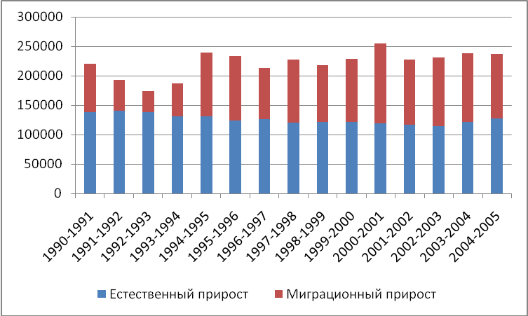
Рис. 1. Вклад естественного и миграционного прироста в общий прирост населения Австралии в 1990-2005 гг., человек

3. Численность населения Австралии стабильно растет на протяжении 100 лет. Не было зафиксировано ни одного года, когда бы население страны сокращалось. По итогам 2005 г. в стране проживали около 20,4 млн. человек, в том числе 4,7 млн. человек были иммигрантами в первом поколении, т.е. родились за пределами Австралии. Таким образом, каждый пятый житель Австралии был в своем недалеком прошлом иммигрантом (рис. 2). Австралия стала одной из самых «иммиграционноемких» стран мира, наряду с Люксембургом и Швейцарией в Европе и ОАЭ, Кувейтом и Бахрейном на Ближнем Востоке. Причем согласно прогнозам, доля иммигрантов будет увеличиваться и дальше и в 2010 г. достигнет 22% населения Австралии. Основной страной происхождения иммигрантов, которые проживают в настоящее время на территории Австралии, является Великобритания. Английское происхождение имеют порядка 1,19 млн. человек, что составляет примерно 6% населения страны (данные 2004 г.). На территории Новой Зеландии родились 442 тыс. австралийцев, или 2% населения Австралии. На территории Австралии также живут порядка 228 тыс. людей, родившихся в Италии; 182 тыс. – в Китае, 177 тыс. – во Вьетнаме, по 129 тыс. – в Греции и Индии, 125 тыс. – на Филиппинах, 116 тыс. – в Германии, 109 тыс. – в ЮАР. Численность других групп иммигрантов не превышает 100 тыс. человек.

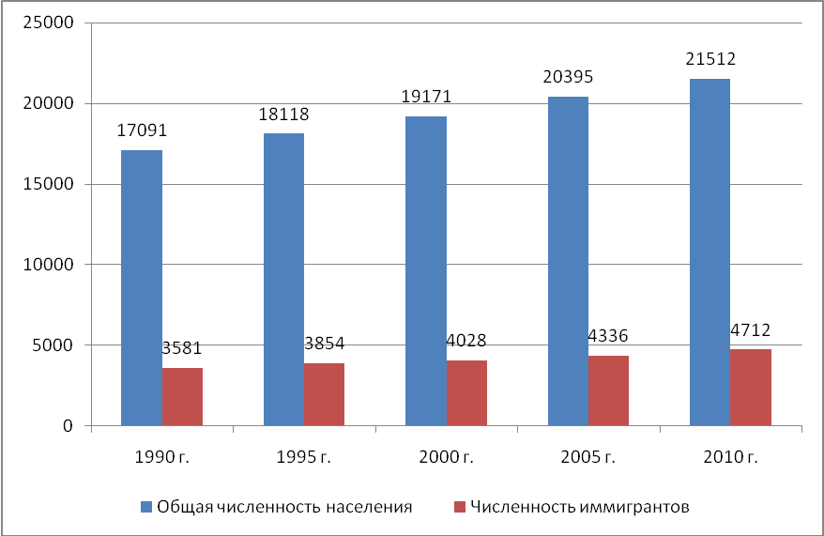
Рис. 2. Численность населения и иммигрантов в Австралии в 1990-2010 гг., человек

4. Можно выделить шесть волн русскоязычной миграции в Австралию. Первые русские переселенцы появились в Австралии еще в середине XIX века, когда «золотая лихорадка» привлекла на местные прииски искателей удачи со всего мира. Согласно историческим источникам, русские были даже среди высланных в Австралию каторжников. По данным переписи населения 1891 г. в Австралии проживали около 2,9 тыс. выходцев из России, в том числе 2,5 тыс. из них приходилось на мужчин. В дальнейшем русскоязычная община пополнялась за счет новых миграционных волн и частично в результате процесса воспроизводства. Однако, до русской революции 1917 г. русскоязычная миграция на «зеленый континент» носила эпизодический характер.
Второй волной стала «белоэмигрантская» миграция на протяжении 1920-1940-х гг., которая, преимущественно, состояла из людей, не принявших изменения, произошедшие в России после революции 1917 г. и выехавшие за ее пределы. Некоторая часть из них прибыла в Австралию непосредственно, либо через «третьи» страны (например, США, Бразилию, Канаду и др.). Одними из первых русских в Австралии стали казаки, приехавшие в 1920-е гг., после поражения Белой армии и расселившиеся в южном штате Квинсленд. Австралийские власти выделили им земли в районе Голд Кост («Золотое побережье»), где они занялись выращиванием тропических фруктов. Сейчас многие их потомки также являются фермерами.
С 1914 по 1917 гг. около одной тысячи россиян покинули Австралию и вернулись на родину, ведомые, главным образом, как считает Р. Эванс, патриотическими чувствами. Часть из них решили сражаться на фронте, многие политэмигранты организованно репатриировались после Февральской революции с финансовой помощью Временного правительства, некоторые уехали самостоятельно. В связи с выходом Советской России из первой мировой войны австралийские власти даже наложили запрет на выезд россиян, но в 1919 г. этот запрет был снят. В 1920-е гг. представители российской иммиграции, которые с симпатией отнеслись к Октябрьской революции, продолжали покидать пятый континент, чтобы принять участие в созидании новой жизни и получить землю. Так, в 1924 г. большая группа реэмигрантов приехала из Австралии в первую сельскохозяйственную коммуну в Тамбовской губернии во главе с Ф.М. Баскаковым, ставшим вскоре ее председателем. Перепись населения 1921 г. показала, что русская община в Австралии насчитывала 4138 человек, из которых в Новом Южном Уэльсе проживали 1444, в Квинсленде – 1139, в Виктории – 943, в Южной Австралии – 170, в Западной Австралии – 412, в Северной Территории – 9, на Тасмании – 21 человек.
Третья волна русскоязычной миграции в Австралию состоялась после второй мировой войны, в 1947-1952 гг. Она состояла из беженцев и перемещенных лиц, в том числе бывших военнопленных и гражданских лиц, угнанных в Германию. Некоторая часть из них не вернулась в СССР после освобождения из фашистского плена, выехала в различные страны, в том числе в Австралию. Также были представители «белой» эмиграции, не прижившиеся в других странах. Происхождение, уровень образования и социальный статус мигрантов данной волны сильно различался. Серьезные расхождения были в политических взглядах и убеждениях представителей каждой из этих групп. Жизненные условия в Австралии у русскоязычных мигрантов были одинаковыми. Немногие знали английский язык, работали на самых грязных и не престижных работах - на фабриках, стройплощадках и на тростниковых плантациях на севере страны. Объединяющим фактором для всех и стержнем жизни русской общины была Русская православная зарубежная церковь. Жизнь русскоязычной общины в Сиднее, Мельбурне и других крупных городах проходила вокруг церкви, в которую ходили все, вне зависимости от существующих разногласий.
Четвертая волна, продолжавшаяся с середины 1950 гг. и до 1970-х гг., была представлена «харбинцами». Это русские, родители которых строили и затем служили на Восточно-Китайской железной дороге (КВЖД), некоторые были участниками «белого» движения. Центром русской эмиграции в Китае был город Харбин в Маньчжурии. Во второй половине 1950-х гг. обострились отношения между председателем Мао и Никитой Хрущевым, в Китае началась «культурная революция». У «харбинцев» был небольшой выбор: получить китайское гражданство, вернуться в Советский Союз или эмигрировать в любую страну, готовую их принять. Большинство избрали третий вариант и под эгидой Всемирного совета церквей переселились в Австралию. Русские расселились главным образом в крупных городах – Сиднее, Аделаиде, Мельбурне и др. В большинстве своем они были представителями интеллигенции, имели высокий уровень образования, но зачастую не могли найти работу по своей профессии. Вместе с тем, они внесли значительный вклад в развитие культуры и искусства. Между русскими мигрантами из Харбина и представителями предыдущих волн русской эмиграции возникли некоторые противоречия на культурно-бытовой почве. Однако, постепенно эти трения сгладились, и все на равных правах стали участвовать в проведении мероприятий и общественной жизни.
Пятая волна русскоязычной миграции была представлена еврейским населением, которое активно выезжало из СССР в эпоху «холодной» войны (1970-1980 гг.). Однако, она не была значительной по своей численности, в отличие от эмиграции евреев в США и Израиль. Австралия в советское время была достаточно далекой страной и непопулярной для эмиграции из СССР. Эксперты свидетельствуют о том, что еврейская волна русскоязычной эмиграции была встречена мигрантами первых волн в Австралии с подозрением и настороженностью. И хотя большинство из вновь прибывших иммигрантов не подчеркивали свое еврейское происхождение, лишь немногие посещали синагогу, у «русских австралийцев» они вызывали определенное отторжение. Причиной тому была «культурная дистанция»: еврейские иммигранты были далеки от русской православной церкви, русской культурой, они продолжали оставаться людьми с советским менталитетом. Представители этой волны иммиграции расселились в основном в Мельбурне, в районе Сан-Кильда, который сейчас местами напоминает прославленный Брайтон-бич.
Шестая миграционная волна началась с 1990-х гг., сразу после распада СССР, так называемая волна «новой русскоязычной миграции». Среди причин миграции в это время стали доминировать экономические мотивы. Большинство мигрантов из России в это время поехали искать лучшей жизни, более высокооплачиваемой работы, стремились реализовать свой потенциал и возможности. В Австралию поехали специалисты с высоким уровнем квалификации и образования, которые проходили по критериям независимой профессиональной миграции, или как члены семей ранее выехавших в Австралию мигрантов. В 2008 г. Австралия занимала шестое место в перечне стран «дальнего зарубежья» по численности эмигрантов из России, уступая Германии, США, Израилю, Финляндии и Канаде (рис. 3).
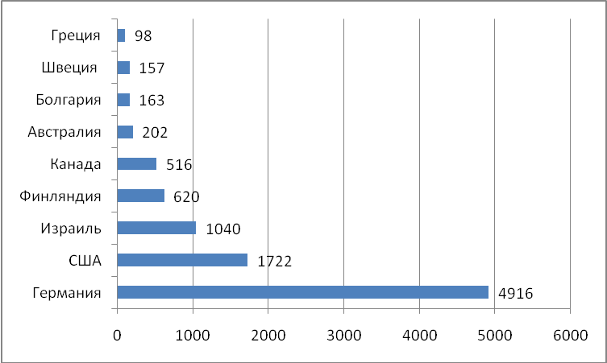
Рис. 3. Динамика миграции из России в различные страны мира в 2008 гг., человек (российские данные)

Масштабы эмиграции из России в Австралию, хотя и были не столь велики по сравнению со странами «классической» («традиционной») эмиграции (Германией, Израилем и США), все же имели тенденцию к росту. Прямое сопоставление российских и австралийских данных об одних и тех же миграционных потоках затруднительно в силу того, что российская статистика ведется за календарный год (с 1 января по 31 декабря), а австралийская за финансовый год (начинается 1 июля и заканчивается 30 июня). Тем не менее, мы сопоставили сведения о численности эмигрантов из России в Австралию на постоянное место жительства с данными по иммигрантам, прибывшим в Австралию из России на постоянное место жительства (рис. 4).
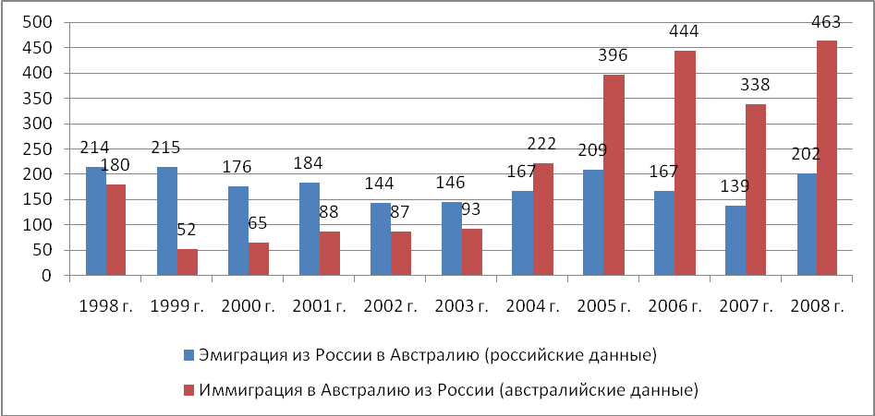
Рис. 4. Динамика миграции из России в Австралию на основе разных источников данных в 1998-2008 гг., человек

В результате исследования было выявлено, что до 2003 г. (включительно) наблюдалось превышение российских данных об эмиграции над австралийскими данными об иммиграции. Начиная с 2004 г. наблюдается обратная тенденция – австралийские данные об иммиграции в среднем в 2-2,3 раза превышают российские данные об эмиграции из России в Австралию. На наш взгляд, это обусловлено существенным недоучетом эмиграции в России, поскольку можно выехать из России на постоянное место жительства и не сняться с учета по месту жительства.
К сожалению, в российской статистике также нет четкого учета причин эмиграции, в том числе в Австралию. Если обратиться к данным Росстата, то 78% эмигрантов сделали это по причинам «личного или семейного характера». Эта формулировка настолько широка, что «вбирает в себя» практически все причины миграции. Трудовые мотивы в «чистом виде» были свойственны только 8% эмигрантам, хотя наверняка, значительная часть таких эмигрантов скрыта в первой позиции.
Уровень образования эмигрантов в Австралию по данным российской статистики достаточно высок. Например, среди выехавших в 2008 г. более 54% имели высшее образование, 14% - среднее и 10% среднее профессиональное образование. Это закономерный результат селективной миграционной политики Австралии, которая в первую очередь «дает зеленый свет» высококвалифицированным специалистам. Молодые и образованные специалисты, как правило, прибывают в Австралию по индивидуальным приглашениям крупных австралийских фирм, либо же набрали достаточное количество баллов для миграции по линии высококвалифицированных специалистов. Некоторым знаменитостям австралийские власти даже предоставили гражданство в упрощенном порядке.
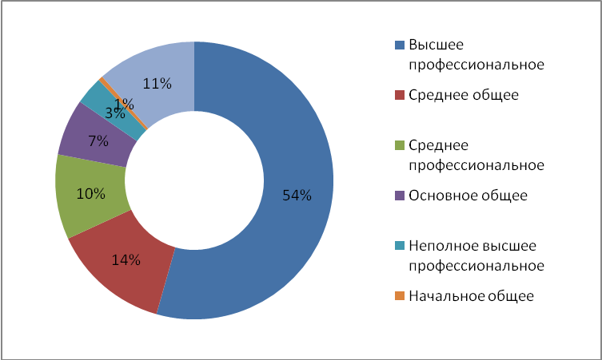
Рис. 5. Уровень образования эмигрантов из России на постоянное место жительства в Австралию в 2008 г., % (российские данные)

Примерно 70% всех эмигрантов из России на постоянное место жительства в Австралию – люди трудоспособного возраста. Только 14% - дети и подростки и 16% - пенсионеры. Возрастная структура постоянной эмиграции в Австралию практически полностью совпадает с общей структурой эмиграции из России. Однако, спецификой Австралии можно считать то, что страна привлекает не просто трудоспособных работников, а работников высокой квалификации и нужных профессий. Например, российские программисты находят работу в Австралии достаточно быстро. В эмиграционные процессы в Австралию из России вовлечены молодые, образованные, квалифицированные, активные люди. Примерно 87% эмигрантов уже имели опыт миграции внутри России или за рубеж. Данный факт подтверждает идею, высказываемую ранее многими исследователями о том, что «миграция – это сито, через которое проходят наиболее образованные, подготовленные и активные люди». В случае Австралии, в качестве данного «сита» выступает бальная система отбора иммигрантов, позволяющая обеспечить страну необходимыми трудовыми ресурсами и специалистами.

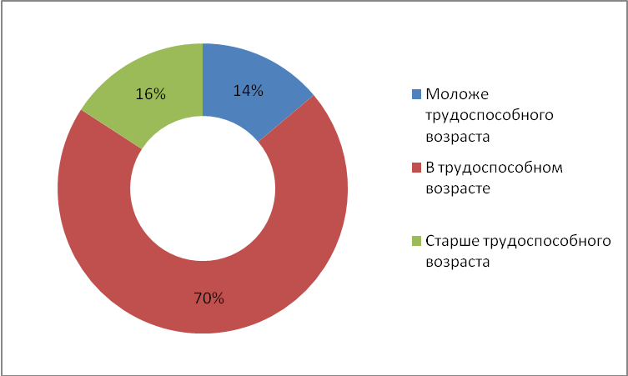
Рис. 6. Возрастная структура эмигрантов из России на постоянное место жительства в Австралию в 2008 г., % (российские данные)

Временная трудовая миграция из России в Австралию вовсе мизерна. Согласно данным Федеральной миграционной службы в 2004 г. на работу в Австралию выехали всего 15 человек, в 2005 г. – 22 человека, в 2006 г. – 7 человек. По данным австралийской статистики в 2006 г в стране работали около 5,4 тыс. российских граждан. Эти расхождения вполне объяснимы: они вызваны несовершенством российской статистики в области учета временной трудовой эмиграции. ФМС России фиксирует в своей отчетности только тех трудовых эмигрантов, которые были трудоустроены за рубежом фирмами, имеющими лицензию на осуществление подобной деятельности или непосредственно через ФМС. Значительная часть российских трудовых мигрантов находит работу самостоятельно, не информируя об этом власти. Некоторые выезжают не по рабочей визе, а по туристической или другой визе, а затем находят работу. И хотя последний канал в меньшей степени касается Австралии, исследования показывают, что весьма распространено самостоятельное трудоустройство российских граждан.
Российские временные трудовые мигранты, как правило, представлены специалистами в области судоходства, наладки оборудования, холодильных установок, компьютерных технологий, тренерами, спортсменами и пр. По данным ФМС России в 2005 г. более 82% временных трудовых мигрантов из России, выехавших на работу в Австралию имели высшее образование. В большинстве своем, контракты были непродолжительными: 50% - до 6 месяцев и 36% от полугода до года.
Более детальный анализ данных австралийской статистики показывает, что масштабы эмиграции из стран СНГ и Балтии в Австралию на протяжении 1997-2008 гг. составляли более 6,2 тыс. человек, в том числе из России – 2,4 тыс. человек (табл. 1). Заметные потоки мигрантов также происходили из Украины, Казахстана, Узбекистана и некоторых других государств бывшего СССР. Все эти мигранты, несмотря на разную этническую и гражданскую принадлежность, владеют русским языком и объединяются в Австралии термином «русскоязычное население».
Таблица 1.
Динамика иммиграции из стран СНГ И Балтии в Австралию в 1997-2008 гг. по данным австралийской статистики, человек
Страны | 1997-1998 | 1998-1999 | 1999-2000 | 2000-2001 | 2001-2002 | 2002-2003 | 2003-2004 | 2004-2005 | 2005-2006 | 2006-2007 | 2007-2008
Россия | 180 | 52 | 65 | 88 | 87 | 93 | 222 | 396 | 444 | 338 | 463
Беларусь | 13 | 12 | 16 | 18 | 9 | 13 | 20 | 46 | 47 | 37 | 20
Украина | 277 | 46 | 78 | 87 | 100 | 107 | 203 | 200 | 202 | 205 | 180
Молдова | 6 | 3 | 2 | 0 | 10 | 8 | 31 | 12 | 22 | 15 | 30
Армения | 27 | 6 | 12 | 3 | 7 | 23 | 15 | 6 | 6 | 11 | 8
Азербайджан | 4 | 2 | 12 | 2 | 10 | 4 | 9 | 12 | 13 | 8 | 3
Грузия | 6 | 1 | 15 | 10 | 9 | 8 | 5 | 6 | 3 | 10 | 10
Казахстан | 31 | 9 | 17 | 25 | 13 | 18 | 41 | 35 | 45 | 39 | 57
Кыргызстан | 8 | 3 | 6 | 2 | 7 | 10 | 25 | 24 | 23 | 18 | 23
Таджикистан | 1 | 0 | 1 | 1 | 2 | 2 | 0 | 2 | 5 | 3 | 1
Туркменистан | 0 | 0 | 0 | 1 | 1 | 3 | 2 | 2 | 6 | 8 | 2
Узбекистан | 15 | 7 | 8 | 15 | 17 | 11 | 31 | 35 | 82 | 50 | 47
Латвия | 19 | 13 | 17 | 21 | 18 | 29 | 27 | 30 | 29 | 20 | 23
Литва | 4 | 18 | 23 | 16 | 25 | 18 | 30 | 38 | 22 | 21 | 27
Эстония | 2 | 3 | 7 | 10 | 21 | 16 | 13 | 14 | 10 | 14 | 14
Всего из стран бывшего СССР | 593 | 175 | 279 | 299 | 336 | 363 | 674 | 840 | 959 | 797 | 908

5. Русскоязычная община в Австралии своеобразна как по своей структуре, так и особенностями интеграции в местное общество. Роль миграции была очень велика в ее формировании, а наличие разнообразных волн привело к существенному расслоению русскоязычной общины в Австралии. В данном исследовании довольно сложным представляется определение границ понятия «русскоязычная община» и определение ее размеров. Прежде всего, отметим, что применительно к феномену русских в Австралии, скорее всего, применим термин «русскоязычная община», поскольку они слабо консолидированы, имеют существенное расслоение, представлены различными этническими и социальными группами иммигрантов, в разной степени владеют русским языком и даже имеют разное отношение к России. Остановимся на нескольких источниках информации, доступных по русскоязычной общине в австралийской статистике.
Первый источник информации – данные о месте рождения. Результаты последней переписи населения 2006 г. свидетельствуют о том, что на территории Австралии насчитывалось 19,1 тыс. человек, родившихся в России, а также около 15,6 тыс. – на Украине, 1,9 тыс. – в Эстонии, 5,6 тыс. – в Латвии, 3,1 тыс. – в Литве. Однако численность русскоязычной диаспоры не ограничивается теми, кто родился на территории СССР. Необходимо отметить, что определенная часть русскоязычного населения Австралии не может быть зафиксирована данной статистикой, поскольку родилась либо в других странах (например, многие в Китае), или уже в самой Австралии.
Второй источник информации – владение языком. Согласно данным последней переписи населения Австралии 80% населения страны говорит по-английски хорошо или очень хорошо. Однако, около 3,2 млн. австралийцев используют для общения дома другой язык. Наиболее распространенными иностранными языками в этом отношении являются китайский (включая разные диалекты) – 15,5%, итальянский – 10,1%, греческий – 8%, арабский – 7,7%, вьетнамский – 6,2%. Русский язык используют порядка 36 тыс. человек. Исследования показывают, что знание и использование русского языка, как правило, затухает к третьему-четвертому поколению. Многие иммигранты передали знание русского языка своим детям. Дети в свою очередь заканчивали австралийские школы и свободно говорят на двух языках. Внуки же, как правило, предпочитают пользоваться английским языком, который дает больше возможностей для общения со сверстниками и окружением. В этой ситуации родители не всегда стремятся «поддерживать» уровень русского языка своих детей. В результате во многих русскоговорящих семьях, живущих длительное время в Австралии, отмечается слабое владение русским языком в третьем поколении. Данное явление можно назвать «угасанием языка» по мере интеграции иммигрантов в новое общество.
В крупных австралийских городах продаются местные русскоязычные газеты «Горизонт», «Единение», «Слово», а также российские газеты «Аргументы и факты» и «Комсомольская правда». В Сиднее русскоязычная община издает журнал «Австралиада» и ведет активную публикационную работу. В крупных городах работают прокат видеокассет с российскими фильмами, существует кабельное телевидение на русском языке. Однако, в большинстве своем, этот рынок существует в основном для среднего и старшего поколений. Молодые люди, которые родились в Австралии в семьях новых российских эмигрантов или приехали с родителями в возрасте до 12 лет, быстро адаптируются, осваивают язык и способны говорить на нем без русского акцента, заводят себе австралийских друзей и сами становятся австралийцами.
Третий источник – вероисповедание (религиозная принадлежность). Согласно результатам переписи 2006 г., число православных в Австралии составляет 590 тыс. человек, или 2,8% от общей численности населения. Значительный приток иммигрантов в Австралию за прошлые несколько десятилетий увеличил православное население приблизительно в несколько десятков раз. В течение последних тридцати лет православие в Австралии по численности выросло больше, чем любая другая христианская конфессия. Большую часть православного населения составляют четыре этнические общины: греки, сербы, русские, арабы. Эти общины имеют свои епархии: Австралийская архиепископия Константинопольского Патриархата (118 церквей и приходов и 7 монастырей); Австралийско-Новозеландская епархия Сербской Православной Церкви (38 церквей и приходов, 2 монастыря и 2 скита); Австралийская и Новозеландская епархия Русской Православной Церкви за рубежом (31 церковь и приход, 5 монастырей и 2 скита); архиепископия Австралии и Новой Зеландии Антиохийского Патриархата (25 церквей и приходов и 1 женский монастырь).
Четвертый источник - данные об этнической идентичности. Согласно данным переписи населения Австралии 2006 г. более 67 тыс. человек указали на свое русское происхождение и идентифицировали себя как русские. Также в стране живут украинцы, белорусы, армяне, молдаване, татары, башкиры, евреи и представители других национальностей. Сейчас большая часть русскоязычного населения проживает в Сиднее и Мельбурне, крупные колонии есть в Брисбене, Аделаиде и Перте, несколько меньшие колонии - в Канберре, Джилонге, Куме, Хобарте, Дарвине и Ньюкасле. В Аделаиде компактно проживают татары и башкиры. Таким образом, наиболее реальной оценкой численности русскоязычной общины в Австралии можно считать цифру 60-70 тыс. человек, которые находятся на разных стадиях интеграции в австралийское общество.
Русская община создала здесь целую сеть общественных организаций. Соотечественники объединяются в основном на клубной основе в зависимости от своих взглядов и принадлежности к той или иной «волне» иммиграции. Во многих штатах действуют официально зарегистрированные некоммерческие организации – русские этнические представительства, организующие работу воскресных школ, домов престарелых, отделов социальной помощи, выпускающие печатные издания на русском языке. Они же являются главными носителями и очагами русской культуры. При них зарегистрированы театральные студии, творческие коллективы, молодежные общества, литературные и спортивные объединения. Потенциал влияния организаций русскоязычного населения на механизмы принятия решений в Австралии в целом невелик, хотя отдельные представители русской общины и добились значимого положения в австралийских официальных структурах.
В ходе полевого исследования, проведенного в австралийских городах Сиднее и Аделаиде в 2008-2009 гг. проф. Рязанцевым С.В., были опрошены 22 местных эксперта. Цель опроса заключалась в экспертной оценке степени интеграции различных волн русскоязычных мигрантов в австралийское общество. В числе опрошенных экспертов были сотрудники статистических и миграционных структур Австралии, австралийские ученые, руководители русских объединений и редакторы русских изданий в Австралии. Им предлагалось по десятибалльной шкале оценить каждую из шести составляющих интеграции для трех групп русскоязычных иммигрантов в Австралии: «харбинцев» (1950-1970-е гг.), мигрантов еврейской волны (1970-1980-е гг.), «новой русской эмиграции» (1990-2000-е гг.). По каждому из составляющих интеграции предлагался набор параметров, по которым нужно было произвести данную оценку. На основе ответов экспертов были определены средние оценки по каждому из шести компонентов интеграции для каждой экспертной анкеты и средние по каждому параметру для всех экспертов. Затем была рассчитана суммарная оценка степени интеграции для каждой из трех исследуемых групп. Конечные результаты исследования представлены в таблице 2.
Таблица 2.
Экспертные оценки степени интеграции различных волн русскоязычной иммиграции в Австралии (максимальная степень интеграции – 10 баллов, минимальная степень интеграции – 1 балл)
 | «Харбинцы» (1950-1960-е гг.) | Мигранты еврейской волны (1970-1980-е гг.) | «Новая русская эмиграция» (1990-2000-е гг.)
Гражданская интеграция | 10 | 10 | 10
Экономическая интеграция | 8 | 6 | 10
Экологическая интеграция | 9 | 9 | 9
Социально-психологическая интеграция | 7 | 5 | 9
Религиозная интеграция | 4 | 5 | 5
Культурная интеграция | 1 | 6 | 8
Итоговая оценка степени интеграции | 39 | 41 | 51

Исследование показало, что в наибольшей степени интегрированными в австралийское общество оказались представители «новой русской эмиграции», приехавшие в Австралию в 1990-2000-е гг. Суммарная оценка на основе опроса экспертов составила 51 балл из 60 возможных. Они набрали максимальные баллы по гражданской и экономической интеграции, что связано с их высокой профессиональной квалификацией. Минимальный балл характерен для этой группы по параметру «религиозная интеграция», но они не хотят принимать местную религию не по причине приверженности православию, а скорее от того, что являются атеистами. Вторую позицию по степени интеграции заняли мигранты еврейской волны, переехавшие в Австралию в 1970-1980-е гг. Их интеграция менее успешна, особенно в части социально-психологической, религиозной и культурной интеграции. Общая оценка степени их интеграции составила 41 балл.
Наименее интегрированными в австралийское общество оказались мигранты «харбинской волны» - всего 39 баллов. Причем, наиболее низкие оценки они получили в части культурной интеграции в австралийское общество. Они в большей степени, чем все остальные мигранты, сохранили приверженность русскому языку и русской культуре. В целом среди всех российских иммигрантских групп наименее подверженными ассимиляции оказались «харбинцы», для которых их русская идентичность всегда была предметом гордости (кроме того, старшее поколение всерьез рассчитывало на то, что им удастся вернуться в Россию и, более того, занять там заметные позиции в обществе). Некоторым семьям удалось сохранить русский язык на протяжении двух и даже трех поколений. Тем не менее, их нынешние потомки, правнуки и праправнуки «харбинцев», в своем большинстве русского не знают. У представителей других «волн» ассимиляция идет гораздо быстрее. Экономическая интеграция мигрантов данной волны на очень высоком уровне – она оценена экспертами в 8 баллов. «Харбинская» волна дала много инженеров, артистов, ученых. Многие имеют довольно высокий уровень доходов, чему способствует отсутствие дискриминационных положений в отношении иммигрантов в австралийском законодательстве, в соответствии с которым все граждане страны имеют одинаковые права, уровень зарплаты, пенсионное обеспечение и социальные льготы.
6. В тенденциях изменения иммиграционной политики Австралии можно выделить несколько этапов. Первый этап – с начала 1900-х гг. до конца 1950-х гг. - политика этно-расовой иммиграции. Его характерной чертой была концепция «белой австралийской иммиграции», которая строилась на идее привлечения населения из стран Европы, прежде всего Великобритании и Ирландии. Это было обусловлено попыткой сохранить этно-расовую структуру населения с преобладанием в ней представителей европейской расы, прежде всего жителей государств англо-саксонской культуры. Для этой цели в Австралии для иммигрантов были введены тесты на знание английского языка, что автоматически усложняло иммиграцию в страну для представителей многих стран, прежде всего азиатских. Однако идея «белой Австралии» постепенно сошла «на нет» по-причине роста потребности австралийской экономики в квалифицированных работниках.
Второй этап – с конца 1950-х гг. до начала 1970-х гг. – переход к политике привлечения квалифицированных иммигрантов с сохранением преференций для британских иммигрантов. В 1958 г. был принят Закон о миграции, который отменил обязательное проведение письменного теста на владение мигрантом каким-либо из европейских языков. В тексте закона отсутствовали вопросы о расе, и, по словам министра иммиграции тех лет, «выдающиеся и высококвалифицированные представители стран Азии» также могли быть приняты Австралией в качестве иммигрантов. Период устойчивого роста численности выходцев из азиатских стран в Австралии начался в 1966 г., когда правительство страны сократило период ожидания получения гражданства страны для этой категории иммигрантов с 15 до 5 лет, уравняв их в правах с европейцами. При этом критерий отбора иммигрантов из стран Азии «выдающиеся и высококвалифицированные» был заменен критерием «квалифицированные», что определило рост их числа с 746 человек в 1966 г. до 2.696 человек в 1971 г. При этом британские иммигранты обладали значительными преференциями. В частности, они пользовались всеми правами граждан Австралии, оставаясь подданными Великобритании. Можно сказать, что при всем прогрессивном изменении австралийская иммиграционная политика продолжала оставаться этнически ориентированной на привлечение представителей именно англо-саксонской культуры.
Третий этап – с начала 1970-х гг. по настоящее время - политика селективной иммиграции с концентрацией на привлечение квалифицированных иммигрантов в трудодефицитные отрасли экономики. В 1973 г. были внесены поправки в Закон о гражданстве, которые отменили преференции для граждан Великобритании в вопросах натурализации. Натурализация стала возможна для всех без исключения иммигрантов после трех лет пребывания на территории Австралии в статусе постоянного жителя. Были определены три основные категории иммигрантов, которых страна была готова принимать на постоянное место жительство: воссоединение семей, гуманитарные мигранты, а также квалифицированные специалисты, привлекаемые в трудодефицитные отрасли экономики страны.
В настоящее время законодательную базу иммиграционной политики в Австралии составляют несколько законодательных актов, принятых в разное время, в которые были внесены поправки. В их числе Закон о гражданстве Австралии 1948 г., Закон о миграции 1958 г., Закон об иностранцах 1984 г., Закон о визовом регулировании 1997 г. Система управления иммиграцией имеет четко централизованную структуру. За реализацию иммиграционной политики страны в целом несет ответственность Департамент иммиграции и межэтнических отношений (Department of Immigration and Multicultural and Indigenous Affairs - DIMIA), образованный в 1945 г. Нынешнее название Департамент иммиграции получил 26 ноября 2001 г., когда Правительство страны объявило о слиянии двух ведомств: Департамента иммиграции, местного самоуправления и межэтнических отношений (The Department of Immigration, Local Government, Ethnic Affairs and Multicultural Affairs) и Департамента по проблемам туземного населения (Department of Aboriginal Affairs). Годовой бюджет DIMIA в настоящее время составляет 700 млн. австралийских долларов. Решения, вынесенные DIMIA, могут быть обжалованы в Трибунале по рассмотрению миграционных апелляций (Migration Review Tribunal). Это касается отказов DIMIA в выдаче или продлении виз, утверждения условий спонсорства и пр. Заявления о пересмотре дел, связанных с отклонением прошений о предоставлении убежища, поступают в Трибунал по рассмотрению апелляций беженцев (Refugee Review Tribunal).
Современная иммиграционная политика Австралии направлена на достижение цели регулирования иммиграции в интересах социально-экономического развития страны. Иммиграционная политика включает три направления: привлечение иммигрантов, квалификационные характеристики и профессиональный опыт которых соответствуют потребностями экономики страны; противодействие нелегальной иммиграции; а также формирование и развитие принципов мультикультурного общества.
В настоящее время иммиграционная политика Австралии представляет собой достаточно эффективный комплекс мер государства направленный на привлечение и интеграцию в стране необходимых категорий иммигрантов и предотвращение незаконной иммиграции. В стране реализуется несколько программ, направленных на привлечение и интеграцию мигрантов, государство выделяет на эти проекты значительные средства.
Программа постоянной иммиграции (переселение на постоянное место жительства). Данная программа представляет собой стержневой элемент иммиграционной политики. В ее структуре выделяется три канала: иммиграция квалифицированных специалистов и бизнес-иммиграция; иммиграция по линии воссоединения семей; гуманитарная иммиграция и прием беженцев. Недавно правительство Австралии перешло к практике четырехлетнего планирования. Количественные параметры миграционной программы поддерживаются на уровне 100 тыс. переселенцев в среднем за год, в том числе на семейных иммигрантов выделяется порядка 40-45% мест и 55-60% мест выделяется по программам иммиграции квалифицированных специалистов и бизнес-иммигрантов. Кроме того, в рамках программы гуманитарной иммиграции предполагалось принять 12 тыс. человек. Уровень гуманитарной иммиграции остается стабильным уже более пяти лет, и в планах правительства страны не предусмотрено его повышение. В 1989 г. в Австралии была введена балльная система оценок, которая лежит в основе отбора иммигрантов, въезжающих в страну на постоянное место жительства по каналу иммиграции квалифицированных специалистов. Количество баллов, которое присваивается претендентам на получение иммиграционной визы, различается в зависимости от категории иммиграции (табл. 3).
Таблица 3.
Количество баллов, необходимое для получения иммиграционной визы на постоянное место жительства в Австралию

Программы иммиграции | Проходной балл | Минимальный бал
Независимая иммиграция | 115 | 70
Спонсорская иммиграция | 110 | 105
Семейно-спонсорская иммиграция | 110 | 110
Независимая иммиграция иностранных студентов | 115 | 115
Спонсорская иммиграция иностранных студентов | 110 | 110
На основе поданных документов потенциальным иммигрантам выставляется сумма баллов. Для вынесения положительного решения об иммиграции в страну необходимо набрать сумму баллов, равную или превышающую проходной балл. Если сумма баллов меньше проходного, но превышает минимальный балл, данные заносятся на два года в так называемый «банк ожидания». Возможность иммиграции через банк ожидания была введена в австралийской иммиграционной практике с 1 июля 1999 г. Претендент получает иммиграционную визу в случае понижения суммы проходного балла в течение двух лет после подачи документов. Кроме этого, для ряда штатов Австралии также предусмотрена возможность приглашения иммигрантов, набравших минимальное количество баллов.
7. Были разработаны предложения по совершенствованию миграционной политики России с учетом опыта Австралии.
При отборе трудовых мигрантов Россия могла бы ввести балльную систему оценки их профессиональных и квалификационных характеристик, аналогичную австралийской. Уделить особое внимание привлечению трудовых мигрантов из государств нового и старого зарубежья в отрасли и регионы в соответствии с экономическими и геополитическими интересами России. Объемы трудовой миграции должны покрывать дефицит в трудовых ресурсах на российском рынке труда. В настоящее время трудовые мигранты из-за границы в Россию попадают без всякого отбора, выполняют работы, которые не соответствуют их квалификации и знаниям.
По примеру Австралии России необходимо разработать полный реестр специалистов, которые жизненно важны для страны, с целью максимального упрощения процедуры натурализации (для постоянных иммигрантов) и процедуры получения разрешения на работу (для временных трудовых иммигрантов). В настоящее время российским законодательством предусмотрен упрощенный режим получения гражданства для лиц с выдающимися способностями, однако четких критериев отнесения того или иного иностранного специалиста к указанной категории нет. При этом нужно предоставлять гражданство по упрощенной схеме и в более короткий срок, если специалист соглашается переселиться в нужный регион (в Австралии срок сокращен до 1 года для мигрантов высокой квалификации, которые едут в штат, рекомендованный властями страны).
Разработать меры, способствующие увеличению притока иностранных студентов и аспирантов в Россию, в том числе дать возможность им работать в России в определенном объеме часов. Для этого разумно создать, посредством российских посольств, консульств, российских образовательных и культурных центров за рубежом, информационные центры, которые могли бы сообщать полную информацию о возможности получения образования в России, посредством телевидения, радио, интернета, прямых встреч с молодежью. Посольства Австралии по всему миру активно рекламируют свои университеты. В рамках данного направления нужно увеличить срок учебной визы до срока обучения в университете. А также предоставлять автоматически российское гражданство после окончания вуза.
Увеличить срок действия российских виз для ученых и лиц с выдающимися способностями минимум до трех-пяти лет (сейчас срок ограничен одним годом). Австралийские власти выдают визы ученым и исследователям на срок до пяти лет с возможностью многократного въезда в страну.
По опыту Австралии предоставить дополнительные преференции при получении гражданства людям с ученой степенью и высокой квалификацией.
Внедрить механизмы реализации бизнес-иммиграции. Бизнес-иммиграция, или специальные иммиграционные программы для инвесторов, готовых вкладывать свои средства в экономику принимающей его страны, - явление для большинства развитых стран не новое, Россия является исключением. В настоящее время в России абсолютно не проработан механизм иммиграции потенциальных инвесторов, готовых развивать бизнес в России. Необходимо разработать нормативные акты, в которых четко была бы прописана минимальная сумма капиталовложений, размер которой дифференцирован в зависимости от региона и отрасли вложения этих средств, а также число рабочих мест, которое также подлежит дифференциации. После одобрения прошения, бизнес-иммигрант получает вид на жительство на территории РФ, а через два года он становится гражданином РФ, при условии, что созданный им бизнес функционирует и рабочие места сохранены.

ПУБЛИКАЦИИ ПО ТЕМЕ ДИССЕРТАЦИИ

Публикации в научных журналах, рекомендованных ВАК:

Некрасов Н.А. Иммиграционная политика Австралии: особенности и возможности применения в России// Сегодня и завтра российской экономики. - № 26, 2009. – С. 81-83 (0,4 п.л.).

Другие публикации:

Некрасов Н.А. и др. Иммиграционная политика Австралии// Социально-демографические проблемы молодежи в условиях кризиса. – М.: Изд-во «Экономическое образование», 2009. - (0,3 п.л.)
Некрасов Н.А. Возможность применения опыта миграционной политики Австралии в контексте демографического развития России/ Международная научно-практическая конференция «Настоящее и будущее России через призму переписей населения (1897г., 2002г., 2010г.)». – М.: ГУ ИМЭИ, 2007. – С. 133-134 (0,1 п.л.).
Некрасов Н.А. Иммиграционная политика Австралии: особенности и возможности применения в России// Миграционное право. - № 2, 2007. – С. 47-48 (0,2 п.л.).

НЕКРАСОВ НИКОЛАЙ АЛЕКСАНДРОВИЧ

Автореферат
диссертации на соискание ученой степени
кандидата экономических наук

ИММИГРАЦИЯ В АВСТРАЛИЮ: ТЕНДЕНЦИИ И ПОДХОДЫ К РЕГУЛИРОВАНИЮ

Специальность 08.00.05 – Экономика и управление народным хозяйством
(экономика народонаселения и демография)

Научный руководитель: доктор экономических наук, профессор
Рязанцев Сергей Васильевич

Печатается в авторской редакции
_____________________________________________________________________________
Подписано в печать 17.12.2009
Формат 60x84 1/16 Усл. печ. л. – 1,8 Уч.- изд. л. – 1,2
Бумага офсетная. Печать офсетная. Заказ № 408 Тираж 100 экз.
ГОУ ВПО «Северо-Кавказский государственный технический университет»
355028, г. Ставрополь, пр. Кулакова, 2
_____________________________________________________________________________
Издательство Северо-Кавказского государственного
технического университета
Отпечатано в типографии СевКавГТУ

Richards E., Destination Australia: Migration to Australia Since 1901, Manchester University Press, 2008, p. 390.
Vamplew W., Australians: Historical Statistics, Fairfax, Syme and Weldon, Sydney, 1987, pp. 5-7.
Richards E., Destination Australia: Migration to Australia Since 1901, Manchester University Press, 2008, p. 390.
Richards E., Destination Australia: Migration to Australia Since 1901, Manchester University Press, 2008, p. 391.
Гавриловец А., Винарова Н. Профессиональная иммиграция для квалифицированных специалистов и бизнесменов. – М.: Изд-во «Визави», 2001. – С. 47.
Trends in International Migrant Stock: The 2008 Revision, UN: Population Division, Department of Economic and Social Affairs, 2009.
Численность и миграция населения Российской Федерации. – М.: Росстат, 2009.
Численность и миграция населения Российской Федерации (Росстат), Immigration Update 2005-2006, Research and Statistics Section, Department of Immigration and Multicultural Affairs (DIMA), 2006, p. 11.
Численность и миграция населения Российской Федерации (Росстат), Immigration Update 2005-2006, Research and Statistics Section, Department of Immigration and Multicultural Affairs (DIMA), 2006, p. 11.
Численность и миграция населения Российской Федерации (Росстат), Immigration Update 2005-2006, Research and Statistics Section, Department of Immigration and Multicultural Affairs (DIMA), 2006, p. 11.
Мониторинг легальной (законной внешней трудовой миграции за 2004-2005 годы: Статистический сборник. – М.: ФМС, 2006. – С. 77. Мониторинг легальной (законной внешней трудовой миграции за 2004-2005 годы: Статистический сборник. – М.: ФМС, 2006. – С. 77. и за 2005-2006 год, 2007 год) – С. 77.
Мониторинг легальной (законной) внешней трудовой миграции за 2004-2005 годы: Статистический сборник. – М.: ФМС, 2006. – С. 77.
Мониторинг легальной (законной) внешней трудовой миграции за 2004-2005 годы: Статистический сборник. – М.: ФМС, 2006. – С. 91.
Settler Arrivals 2007-2008, Department of Immigration and Multicultural Affairs (DIMA), 2008, pp. 5-6.
Census of Population and Housing: Australia 2001, Selected Social and Housing Characteristics, Australian Bureau of Statistics, 2003, P. 94; www.abs.gov.au/websitedbs/d3310114.nsf/Home/census

